习酒
所属行业：白酒
参选类别：数字营销最具影响力品牌
品牌简介
习酒，贵州十大名酒之一，中国国家地理标志产品，于1998年加入茅台集团，属茅台集团全资子公司。习酒公司是国内最早能同时生产酱香、浓香两种白酒香型的企业，同时也是全国同行业首家同步中国方圆标志认证和法国BVQI认证的企业。
2020年数字营销影响力表现
近年来，习酒坚持“君子之品、东方习酒”品牌理念，邀请具有君子风范的著名表演艺术家陈道明代言，在新媒体平台、机场、高铁、高速、门户网站、航空媒体等组合投放习酒形象宣传片。习酒连续多年打造行业内优秀案例和公益提升品牌知名度和美誉度，如2006年由习酒公司发起的“习酒·我的大学”公益助学活动启动，自此，习酒人开始用爱心在全国搭建公益平台，用深入的关怀全程助力教育基础薄弱特别是中西部地区的人才养成，10年来，习酒·我的大学帮助了上万名学子顺利进入大学校园开始追求梦想的新里程。
代表案例
2020年“习酒·我的大学”公益活动
传播目的：邀请明星梦然和闫泽欢站台联动，充分利用腾讯系和字节系的媒介渠道打造线上传播矩阵。以年轻、潮流、时尚的创新形式，全面覆盖目标用户，传递品牌年轻化的形象。并在传播过程中打造习酒“君德”和有“温度”的品牌形象，活化品牌价值，升华品牌文化。
传播策略：围绕网络用户浏览路径建立传播矩阵，打造“新闻-娱乐-爱好-行业-推荐热点等”全链路传播闭环通过内容及有效的活动，从多个途径对用户持续进行内容的吸引以及活动的刺激，促使用户关注、激发、参与、自主传播的链条式闭环。
传播效果：
1. 品牌网络形象：本次活动借助新媒体潮流渠道矩阵——腾讯新闻、QQ音乐、全民K歌、微视、朋友圈、微信读书、QQ空间、今日头条、抖音、西瓜视频等渠道进行“习酒”网络形象塑造，并要求艺人资源进行互动主题联动，成功地拉近了用户与品牌的距离；
2. 活动传播互动：通过五大形式——“主题歌曲推广、全民K歌大赛、微视挑战赛、书单评选、中秋国庆夜品宣”，结合高考节点、近期实事热点从品牌专页、话题互动、投票评选等吸引了大量用户关注参与互动；
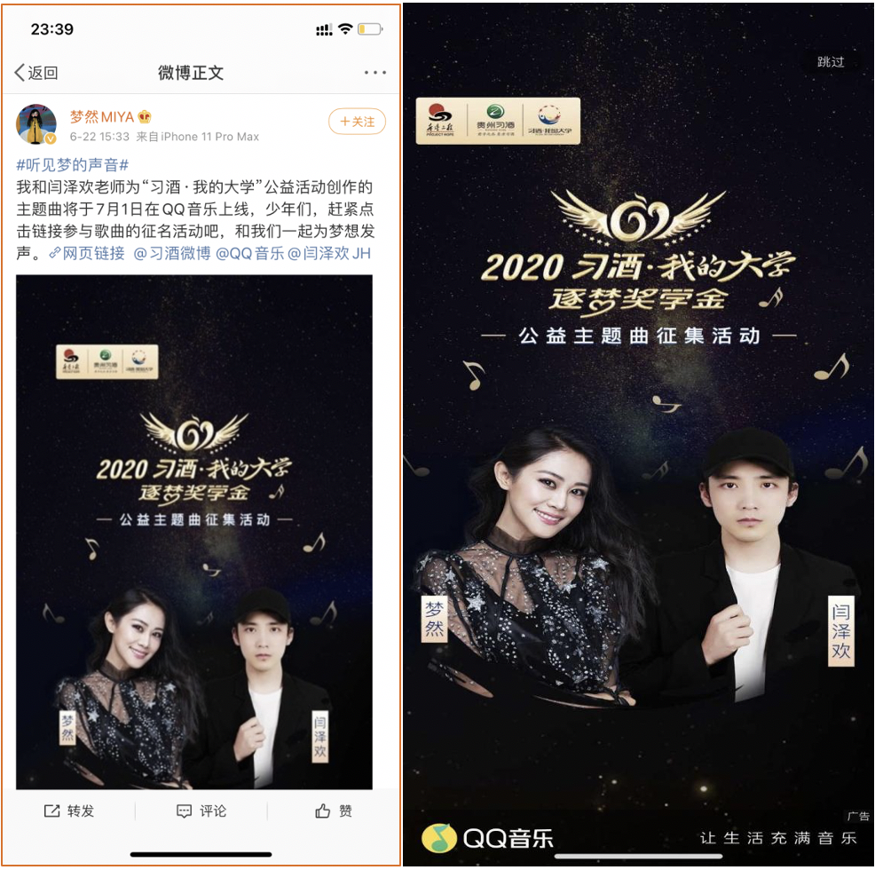

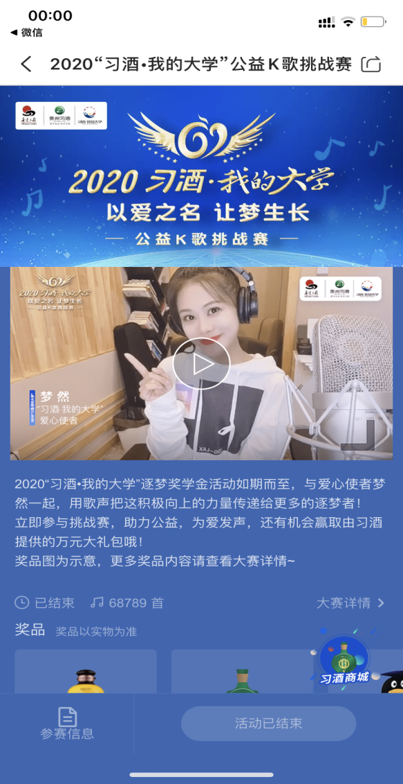
3. 本次围绕项目核心主题”习酒·我的大学“，活动总曝光量高达：18亿+，大大的提高了习酒的品牌知名度。

